**Вред соли**

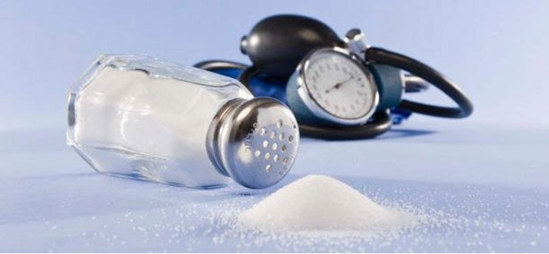

В рационе питания современных людей с обилием полуфабрикатов и соусов промышленного производства содержание солей натрия становится чрезмерно высоким.

Врачи установили, что суточная потребность в соли – 5 г (одна чайная ложка). В жару или при занятиях спортом (при усиленном потоотделении) её количество нужно увеличить в 2-3 раза. Обычно же человек «съедает» до 25 г в сутки.

Постоянное превышение нормы приводит к печальным последствиям.

* Натрий задерживает жидкость в организме, вызывая отёки, провоцируя развитие гипертонии и проблемы с сердцем.
* Нарушается работа почек, постепенно формируется солевая нефропатия.
* Употребление солёных продуктов повышает аппетит, приводит к нездоровому пищевому поведению, ожирению.
* Увеличивается экскреция кальция, снижается прочность костей (возникает риск остеопороза).
* При генетической предрасположенности повышенное потребление соли становится главной причиной развития аутоиммунных заболеваний (сахарный диабет 1 типа, рассеянный склероз).
* Риск развития рака желудка у человека с хроническим гастритом и чрезмерно увлекающегося соленой пищей увеличивается в 2 раза.

Соль содержится практически во всех продуктах. Суточную норму в хлориде натрия легко восполнить, съев всего один бутерброд с хлебом и колбасой. И это без учёта чипсов, сухариков, пельменей и другого фаст-фуда, без которого многие не представляют жизни. Помимо NaCl, в них добавлены другие соли натрия: глутаматы, сорбаты, бензоаты, фосфаты…

Повлиять на количество содержащейся соли в продуктах промышленного производства нам не под силу (можно лишь ограничить их употребление). Чтобы сохранить здоровье, не лишая себя удовольствия от приёма пищи, можно заменить поваренную соль на полезные усилители вкуса.

Вместо обычной пищевой соли можно использовать менее вредные пищевые добавки с пониженным содержанием натрия. [Розовая соль](https://royal-forest.org/blog/rozovaya_polza/) (крымская, гавайская, гималайская). Её цвет обусловлен наличием лечебной красной глины и оксидом железа. Морская соль. Содержит в составе все важнейшие для организма микро- и макроэлементы. Иногда она бывает с добавлением ламинарии, различных специй, пряных трав.

Повышенное поступление солей натрия в организм с пищей негативно оказывается на здоровье и внешнем виде. Перейдя на питание с низким содержанием соли, необходимо использовать более полезные её аналоги, ведь еда поначалу будет казаться безвкусной. Рекомендуется снижать потребление соли постепенно. Мозгу понадобится время, чтобы перестроиться на восприятие натурального вкуса продуктов.